Rückseite
Ende Liedblatt

- Ausdruck zweiseitig, wenden über kurze Seite -


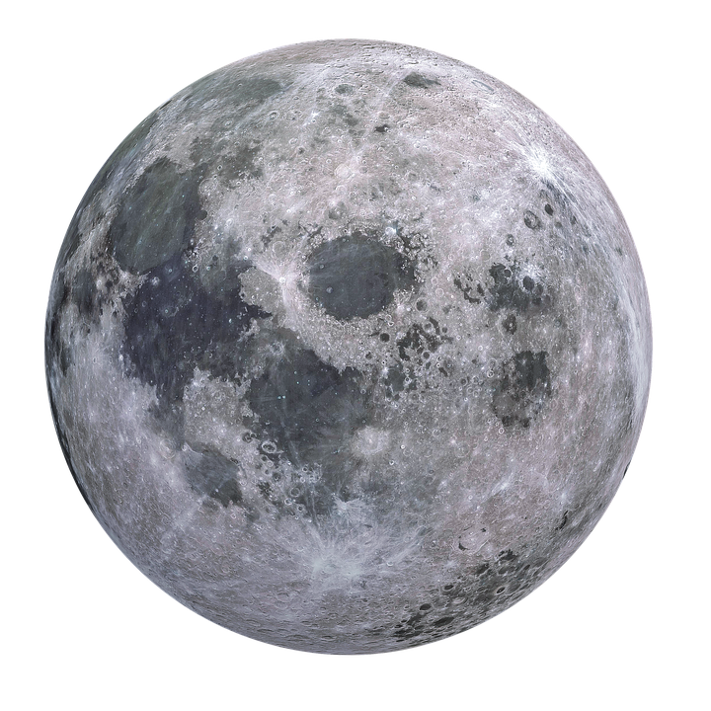
Vorderseite
Bildquelle: www.pixabay.com
Titel

Seite 1 innen
Über Textboxen arbeiten und dann diese zur entsprechenden Seite verschieben geht auch –
Sonst verschiebt es bei Eingabe von Text die Spalten…

Liedblatt zu

Der Mond ist aufgegangen

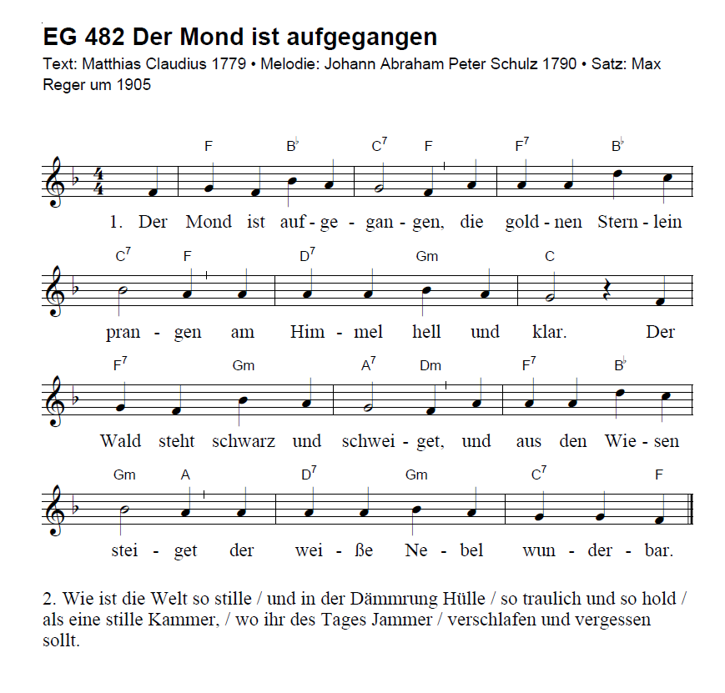

1. Der Mond ist aufgegangen,
die goldnen Sternlein prangen
am Himmel hell und klar.
Der Wald steht schwarz und schweiget,
und aus den Wiesen steiget
der weiße Nebel wunderbar.

Text

Seite 6 innen
1

Text

Seite 3
6

4. Wir stolzen Menschenkinder
sind eitel arme Sünder
und wissen gar nicht viel.
Wir spinnen Luftgespinste
und suchen viele Künste
und kommen weiter von dem Ziel.

5. Gott, lass dein Heil uns schauen,
auf nichts Vergänglichs trauen,
nicht Eitelkeit uns freun;
lass uns einfältig werden
und vor dir hier auf Erden
wie Kinder fromm und fröhlich sein.

Text

Seite 4
3

6. Wollst endlich sonder Grämen
aus dieser Welt uns nehmen
durch einen sanften Tod;
und wenn du uns genommen,
lass uns in’ Himmel kommen,
du unser Herr und unser Gott.

7. So legt euch denn, ihr Brüder,
in Gottes Namen nieder;
kalt ist der Abendhauch.
Verschon uns, Gott, mit Strafen
und lass uns ruhig schlafen.
Und unsern kranken Nachbarn auch!

Text

Seite 5
4

Text: Matthias Claudius 1779
Melodie: Johann Abraham Peter Schulz 1790
Satz: Max Reger um 1905

Text

Seite 2
5

2. Wie ist die Welt so stille
und in der Dämmrung Hülle
so traulich und so hold
als eine stille Kammer,
wo ihr des Tages Jammer
verschlafen und vergessen sollt.

3. Seht ihr den Mond dort stehen?
Er ist nur halb zu sehen
und ist doch rund und schön.
So sind wohl manche Sachen,
die wir getrost belachen,
weil unsre Augen sie nicht sehn.

Text
2

